 |  |  |  |  | 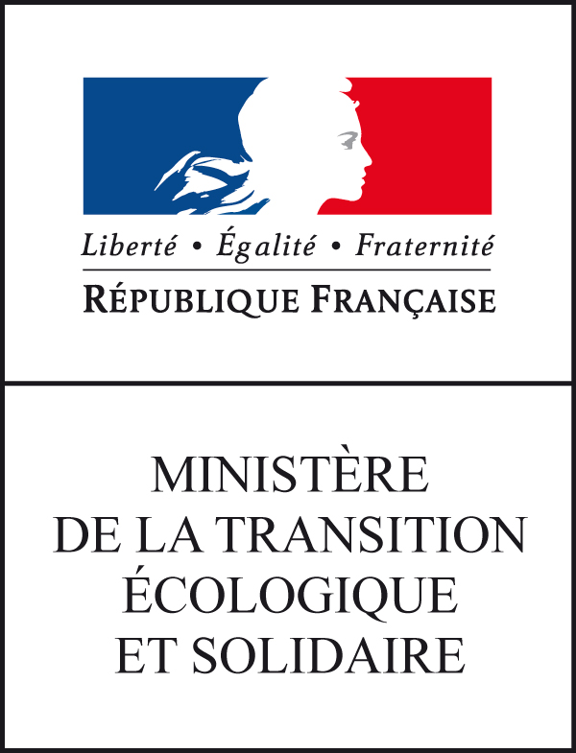 | 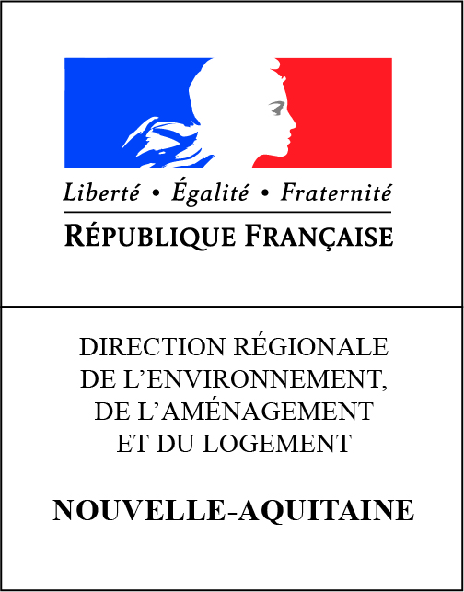

Notice d’information à l’attention des bénéficiaires potentiels de l’aide à l’Elaboration et révision du DOCOB d’un site Natura 2000
TYPES D’OPERATIONS 7.1., 0711, 7.1.1 DES PROGRAMMES DE DEVELOPPEMENT RURAL (PDR) - AQUITAINE, LIMOUSIN, POITOU-CHARENTES 2014-2020
Cette notice présente les principaux points de la réglementation.
Lisez-la avant de remplir la demande d’aide.
Si vous souhaitez davantage de précisions, contactez le guichet unique DDT(M) du département où est situé le site Natura 2000 concerné .
Présentation du dispositif d’aide
Le dispositif vise la préservation et la valorisation des sites Natura 2000 et plus spécifiquement le soutien à l’Elaboration et à la révision des plans de gestion de sites Natura 2000 (proposés à la Commission européenne – pSIC – ou déjà désignés). Le document d’objectifs (DOCOB) de chaque site Natura 2000 est élaboré localement sous l’égide d’un comité de pilotage (COPIL) rassemblant l’ensemble des acteurs d’un site. L’Elaboration et révision du DOCOB a pour but de contribuer à la conservation ou à la restauration des habitats et des espèces ayant justifié la proposition d’un site Natura 2000.

Zonage géographique pour ce dispositif
L’aide à l’élaboration et à la révision du DOCOB ne peut porter que sur les sites Natura 2000 proposés ou désignés.

Financements mobilisés
Les financements mobilisés proviennent de l’Union européenne (fonds européen agricole pour le développement rural (FEADER) et du Ministère de l’Environnement, de l’Energie et de la Mer (MEEM). D’autres financeurs (Agence de l’Eau, Conseils Régionaux et Départementaux…) peuvent participer au financement de ce dispositif en fonction des choix opérés localement.

Conditions d’obtention et montant de la subvention

Qui peut demander une subvention ?
- Toute structure territoriale (collectivité territoriale ou groupement de collectivités, ...) désignée par le comité de pilotage (COPIL) du site pour assurer l’élaboration ou la révision du document d’objectifs (DOCOB) du site

- L’État lorsqu’il a la charge d’assurer directement l’élaboration et révision du DOCOB.

Quelles sont les zones géographiques concernées ?
L’élaboration ou la révision d’un DOCOB doivent être réalisées sur un ou plusieurs sites Natura 2000 proposés à la Commission européenne (pSIC) ou déjà désignés (SIC).

Durée de l’action subventionnée
La convention liant le bénéficiaire et l’Etat pour l’élaboration ou la révision du DOCOB peut être établie pour une durée variant de 1 à 3 ans

Quelles dépenses sont subventionnées ?
- Dépenses éligibles au cofinancement FEADER :
Les dépenses sont éligibles à condition qu’elles soient fondées sur :
1- des coûts réels liés à la mise en œuvre de l’opération (payés sur la base de factures-devis, de fiches de paie, d’une comptabilité de suivi des temps passés, …).
- frais de sous-traitance et prestations de services ;
- dépenses de rémunération supportées par le bénéficiaire nécessaires à la réalisation de l'opération et comportant un lien démontré avec celle-ci ;
- frais de déplacement.

NB : l’ensemble des frais inhérents à la formation des opérateurs Natura 2000 est éligible.

2- des Frais de structure dans la limite de 15 % des frais de personnels directs éligibles

- Dépenses non éligibles au cofinancement FEADER :
- les contributions en nature ainsi que les acquisitions de terrain et les frais d'amortissement.

Recettes :
Les recettes sont les ressources résultant directement ou devant résulter, au cours de la période d’exécution d’une opération cofinancée, de ventes, de locations, de services, de droits d’inscription ou d’autres ressources équivalentes.

Les recettes prévisionnelles éventuellement générées par l’opération seront déduites de vos dépenses réelles au moment de la mise en paiement et du calcul de l’aide à payer.

Caractéristiques de l’aide :
L’aide accordée permet de couvrir les frais liés à la mise en œuvre de l’opération.
Le FEADER interviendra à à 53 % (Aquitaine) ou 63 % (Poitou-Charentes et Limousin) de la dépense retenue comme éligible à ce fond. Le taux d’aide publique est de 100 % des dépenses éligibles.
Le taux de financement de l’État est variable en fonction des priorités régionales, et de l’implication financière des collectivités ou autres partenaires financiers (Agence de l’eau…). Veuillez vous rapprocher du guichet unique pour plus d’informations.

Rappel de vos engagements

① Respecter la liste des engagements figurant en page 6 du formulaire de demande d’aide, et notamment :
Respect du cahier des charges relatifs aux missions et engagements pour l’élaboration et la révision du DOCOB d’un site Natura 2000, disponible auprès du guichet unique.

② Vous soumettre à l’ensemble des contrôles administratifs et sur place prévus par la réglementation,

③ Informer le guichet unique en cas de modification du projet, du plan de financement, des engagements,

④ Informer le guichet unique du début d’exécution de votre opération

Formulaire à compléter

Demande :
Vous devez remplir votre demande d’aide, que vous déposerez en un seul exemplaire originial papier auprès du guichet unique, quel que soit le nombre de financeurs. Le guichet unique transmettra le cas échéant les informations concernant votre demande de subvention aux autres partenaires financiers.

Chaque bénéficiaire potentiel de l'aide (usager) est identifié par un N° unique. Ce numéro est le N° de SIRET. Cet identifiant unique vous permettra, ultérieurement, d'accéder à toutes les informations concernant la gestion de vos dossiers au sein de cette administration et simplifiera vos démarches à venir. En rappelant ce numéro d'identification, les services instructeurs pourront plus facilement accéder aux informations que vous avez fournies antérieurement et ainsi vous éviter de renouveler le dépôt de certaines pièces ( cas des RIB par exemple ).

Le formulaire permet de recueillir les informations nécessaires à l’administration pour instruire votre demande d’aide. Celui-ci comporte notamment une partie liée aux dépenses prévisionnelles de l’opération qu’il convient de ventiler par site lorsque cela est demandé.

Dans les tableaux récapitulatifs des dépenses prévisionnelles, les colonnes « Code du site Natura 2000 (Sous-opération) » doivent être remplies par :
- le numéro du site Natura 2000 concerné par la dépense lorsqu’il est possible de distinguer la dépense par site (faire un ratio par site si nécessaire)
- « animation multisite » Natura 2000 (il est recommandé que les dépenses portant cette mention ne représentent pas plus de 15 % du montant global du projet supporté par le bénéficiaire, sauf cas particuliers justifiés)

Les dépenses doivent être renseignées dans les unités suivantes : unité, heure, jour, euro, repas, nuitée et km.

ATTENTION
Le dépôt du dossier ne vaut, en aucun cas, engagement de la part de l’Etat ou de l’autorité de gestion du FEADER de l’attribution d’une subvention. Vous recevrez ultérieurement la notification de la subvention.

Principales pièces à joindre :
La liste non définitive des pièces à joindre est indiquée en page 7 du formulaire de demande d’aide.
Le RIB, ainsi que les pièces liées à l’identification du demandeur ne sont pas à fournir si l’administration en dispose déjà.

A noter qu’un formulaire de confirmation du respect des règles de la commande publique est à compléter et à joindre au formulaire de demande d’aide si celle-ci est présentée par :
- Un service de l’Etat, un établissement public de l’Etat n’ayant pas un caractère industriel et commercial,
- Une collectivité territoriale, un établissement public local,
- Un organisme de droit privé mandataire d’un organisme soumis au code des marchés publics,
- Un organisme de droit privé ou public ayant décidé d’appliquer le code des marchés publics,
- Toute structure soumise à l’ordonnance N°2015-899 du 23 juillet 2015 relative aux marchés passés par certaines personnes publiques ou privées non soumises au code des marchés publics et le décret n°2016-279 du 8 mars 2016.
ATTENTION : Peuvent être considérés comme Organismes Reconnus de Droit Public certaines structures de droit privé (par exemple : certaines associations loi 1901) lorsqu’elles remplissent les conditions fixées dans la directive européenne 2014/24/UE du 26 février 2014.

Pour tous les demandeurs, la vérification du caractère raisonnable des coûts pourra être réalisée au travers de devis ou des pièces du marché.
Au moment du dépôt de la demande d’aide, le demandeur, dans la mesure où il est soumis au respect des règles de la commande publique, devra remplir, dater et signer l’annexe du formulaire relative à la commande publique.
Il est précisé que les pièces du marché devront être transmises au guichet unique/service instructeur si elles sont disponibles, au moment de la demande d’aide, et au plus tard, au moment de la 1ère demande de paiement.
Justification des coûts à préciser obligatoirement selon les modalités suivantes :
Fournir : 1 devis pour les dépenses en dessous de 2 000 €
2 devis pour les dépenses entre 2 000 et 90 000 €
3 devis pour les dépenses au-dessus de 90 000 €

Pour les marchés publics en-dessous du seuil de 25 000 € : fournir 1 ou 2 devis conformément aux modalités précisées ci-dessus.
Pour les marchés publics égalant ou dépassant le seuil de 25 000 € : fournir les pièces du marché permettant de justifier le caractère raisonnable des coûts.
Les devis doivent mentionner le taux de TVA et montants HT et TTC. Les devis doivent être précis, faire référence à un intitulé de matériel, travaux ou aménagements éligibles et provenir de fournisseurs différents.
  - Pour les marchés en MAPA (procédure adaptée) : le demandeur devra fournir :
    - au moins 2 devis
    - ou les pièces du marché, si le bénéficiaire a fait ce choix (cahier des charges, règlement de consultation …). Dans ce cas, le demandeur devra fournir, au moment de la demande d’aide :
      - si le marché n’est pas encore lancé : des éléments démontrant que le projet est suffisamment bien défini ainsi que des éléments suffisamment précis pour justifier du montant de l’aide qu’il demande. Il doit pouvoir déterminer le prix du marché, par exemple sur la base d’une étude de marché, de statistiques de vente émanent des fournisseurs. (Attention : le marché public doit respecter les principes de transparence et d’égalité de traitement, en évitant de divulguer des informations privilégiées à certains fournisseurs) ;
      - si le marché est lancé : les pièces constitutives du marché : avis d’appel d’offres, documents techniques du marché, estimations de prix étayées…).
  - Pour les marchés en procédure formalisée : le demandeur devra fournir, au moment de la demande d’aide :
    - si le marché n’est pas encore lancé : des éléments démontrant que le projet est suffisamment bien défini ainsi que des éléments suffisamment précis pour justifier du montant de l’aide qu’il demande. Il doit pouvoir déterminer le prix du marché, par exemple sur la base d’une étude de marché, de statistiques de vente émanent des fournisseurs. (Attention : le marché public doit respecter les principes de transparence et d’égalité de traitement, en évitant de divulguer des informations privilégiées à certains fournisseurs) ;
    - si le marché est lancé : des documents liés aux marchés publics. En effet, les pouvoirs adjudicateurs doivent utiliser un modèle d'avis d'appel à la concurrence (national ou européen en fonction des seuils) qui apportera des précisions sur :
      - L’objet du marché;
      - Les caractéristiques principales;
      - Les critères d’attribution (avec leur pondération);
      - La procédure envisagée.

Pour plus de précisions, veuillez-vous adresser au guichet unique.

Pour les frais de personnel :
Pour les frais de personnel, les justificatifs précisant l’affectation du personnel au projet qui peuvent consister en des bulletins de paie, des fiches de poste (ou lettres de mission), des contrats de travail, des fiches de temps datées et signées antérieures (si travail à temps partiel).

Pour les frais de déplacement, hébergement et transport :
Les justificatifs à fournir dont le barème de remboursement des frais kilométriques, les invitations à des missions ou tout autre document permettant au service instructeur de vérifier l’estimation raisonnable des coûts.

Suite de la procédure
Le guichet unique vous enverra un récépissé de dépôt de dossier de demande d’aide.

Après analyse de votre demande par les différents financeurs, vous recevrez soit une décision juridique attributive de subvention, soit une lettre vous indiquant que votre demande est rejetée, ainsi que les motifs de ce rejet.

Si une subvention vous est attribuée :
- Pour obtenir le paiement de la subvention, vous devrez déposer au guichet unique, au plus tard dans les délais fixés dans la décision juridique, le formulaire de demande de paiement qui vous aura été adressé, accompagné d’un décompte récapitulatif et des justificatifs des dépenses réalisées (factures acquittées par les fournisseurs, …). Les factures doivent être payées exclusivement par le bénéficiaire.
- Vous pouvez demander le paiement d’un ou de plusieurs acomptes de subvention au cours de la réalisation de votre projet.
- La subvention du Fonds Européen Agricole de Développement Rural ne pourra vous être versée qu’après les paiements effectifs des subventions des autres financeurs.

Soyez vigilant par rapport aux délais mentionnés dans la décision juridique attributive de subvention qui vous aura été adressée.
Si le guichet unique n’a pas reçu la demande de paiement du solde dans le respect des délais, il procédera à la clôture de l’opération et définira, le cas échéant, le montant de l’aide à reverser.
Le paiement de la subvention FEADER est assuré par l’Agence de Services et de Paiement (ASP). Il est effectué dans la limite des crédits disponibles pour l’année.

Que deviennent les informations que vous avez transmises?
Les informations recueillies font l’objet d’un traitement informatique. Les destinataires des données sont le Ministère de l’Agriculture et de la Forêt, le MTES, l’ASP et les autres financeurs. Conformément à la loi «informatique et libertés» du 6 janvier 1978, vous bénéficiez d’un droit d’accès et de rectification pour les informations qui vous concernent. Si vous souhaitez exercer ce droit, veuillez vous adresser au [guichet unique désigné pour ce dispositif et adresse de ce guichet unique].

Modification du projet, du plan de financement, des engagements
Toute modification financière ou matérielle du projet doit être notifiée par le bénéficiaire au guichet unique avant sa réalisation dans un délai de 10 jours à partir du moment où il est en mesure de le faire.
Le guichet unique après examen, prendra les dispositions nécessaires et le cas échéant établira un avenant à la convention d’attribution de l’aide avant la fin d’exécution de l’opération.

Publicité communautaire
L’Union européenne accompagne financièrement de nombreux projets dans les régions qui la composent. Elle souhaite faire connaître son engagement à l’ensemble de ses citoyens, et les possibilités de financement aux porteurs de projet.

Dans le cadre du financement du projet, elle demande au bénéficiaire comme contrepartie qu’il en informe le public concerné (il s’agit des salariés, clients, fournisseurs, administrés, étudiants…). Cette information se fait notamment par l’utilisation visible du logo européen sur différents supports (affiches, pancartes, site internet…).

Pour ce faire, la règlementation européenne prévoit que le bénéficiaire informe le public sur le financement apporté par l'Union européenne pour la réalisation de son projet (article 115 et annexe XII du règlement (UE) n° 1303/2013 du Parlement européen et du Conseil du 13 décembre 2013, article 5 et annexe II du règlement d’exécution (UE) n°821/2014 susvisés, annexe III du règlement (UE) 808/2014).

Pendant la mise en œuvre de l'opération

La publicité se matérialise par :

- une description succincte de l'opération sur son site web à usage professionnel du bénéficiaire lorsqu'il en possède un. Cette information est à prévoir uniquement que lorsqu'un lien est établi entre le site internet et le soutien apporté par l'Union européenne à l’opération (par exemple : lorsque le site web du bénéficiaire décrit le projet bénéficiant du soutien de l'Union européenne ou l'exploitation agricole sur laquelle il intervient). La description de l'opération précise la finalité de cette dernière, ses résultats et le soutien financier apporté par l’Union ;

- pour les opérations dont l'aide publique totale est supérieure à 50 000 € : par la pose d'une plaque ou au moins d'une affiche (dimension minimale: A3) en un lieu aisément visible par le public. L'affiche ou la plaque doit présenter le projet mis en œuvre, en mettant en lumière le soutien financier apporté par l'Union européenne.

- pour toutes les opérations d’infrastructure ou de constructions pour lesquelles l’aide publique totale octroyée dépassant les 500 000 € d’aide publique : par la pose d'un panneau temporaire de dimensions importantes (donc supérieur au format A3), dans un lieu aisément visible du public.

Trois mois au plus tard après l'achèvement de l'opération,

Le bénéficiaire appose une plaque ou un panneau permanent de dimensions importantes en un lieu aisément visible par le public lorsque :
- lorsque l'opération porte sur l'achat d'un objet matériel ou sur le financement de travaux d'infrastructures ou de construction (dimension minimale : A3);
- l'aide publique totale octroyée à l'opération dépasse 500 000€ (supérieure au format A3).

Après achèvement de l'opération, le bénéficiaire doit conserver la pose de panneau ou affiche temporaire jusqu'à la pose de la plaque ou du panneau permanent prévu dans le délai de trois mois.

Le panneau ou la plaque indique le nom et l'objectif principal de l'opération et mettre en évidence le soutien financier apporté par l'Union européenne.

Vous trouverez l’ensemble des éléments vous permettant de répondre aux obligations publicitaire à l’adresse suivante :
https://www.europe-en-nouvelle-aquitaine.eu/fr/je-suis-beneficiaire.html
- Mes obligations de communication
- Comment réussir ma communication => Notice
- Outils et supports de communication => logo / affiche / plaque / panneau

